Je passe le dernier combo par acompte en réservation:
dans la boite email, je reçois 3 emails, un email pour le dernier combo : [1 x Combo private reservation 4 Personne(s) (Boom Karaoké) 4 Personne(s) (activté 3) ]
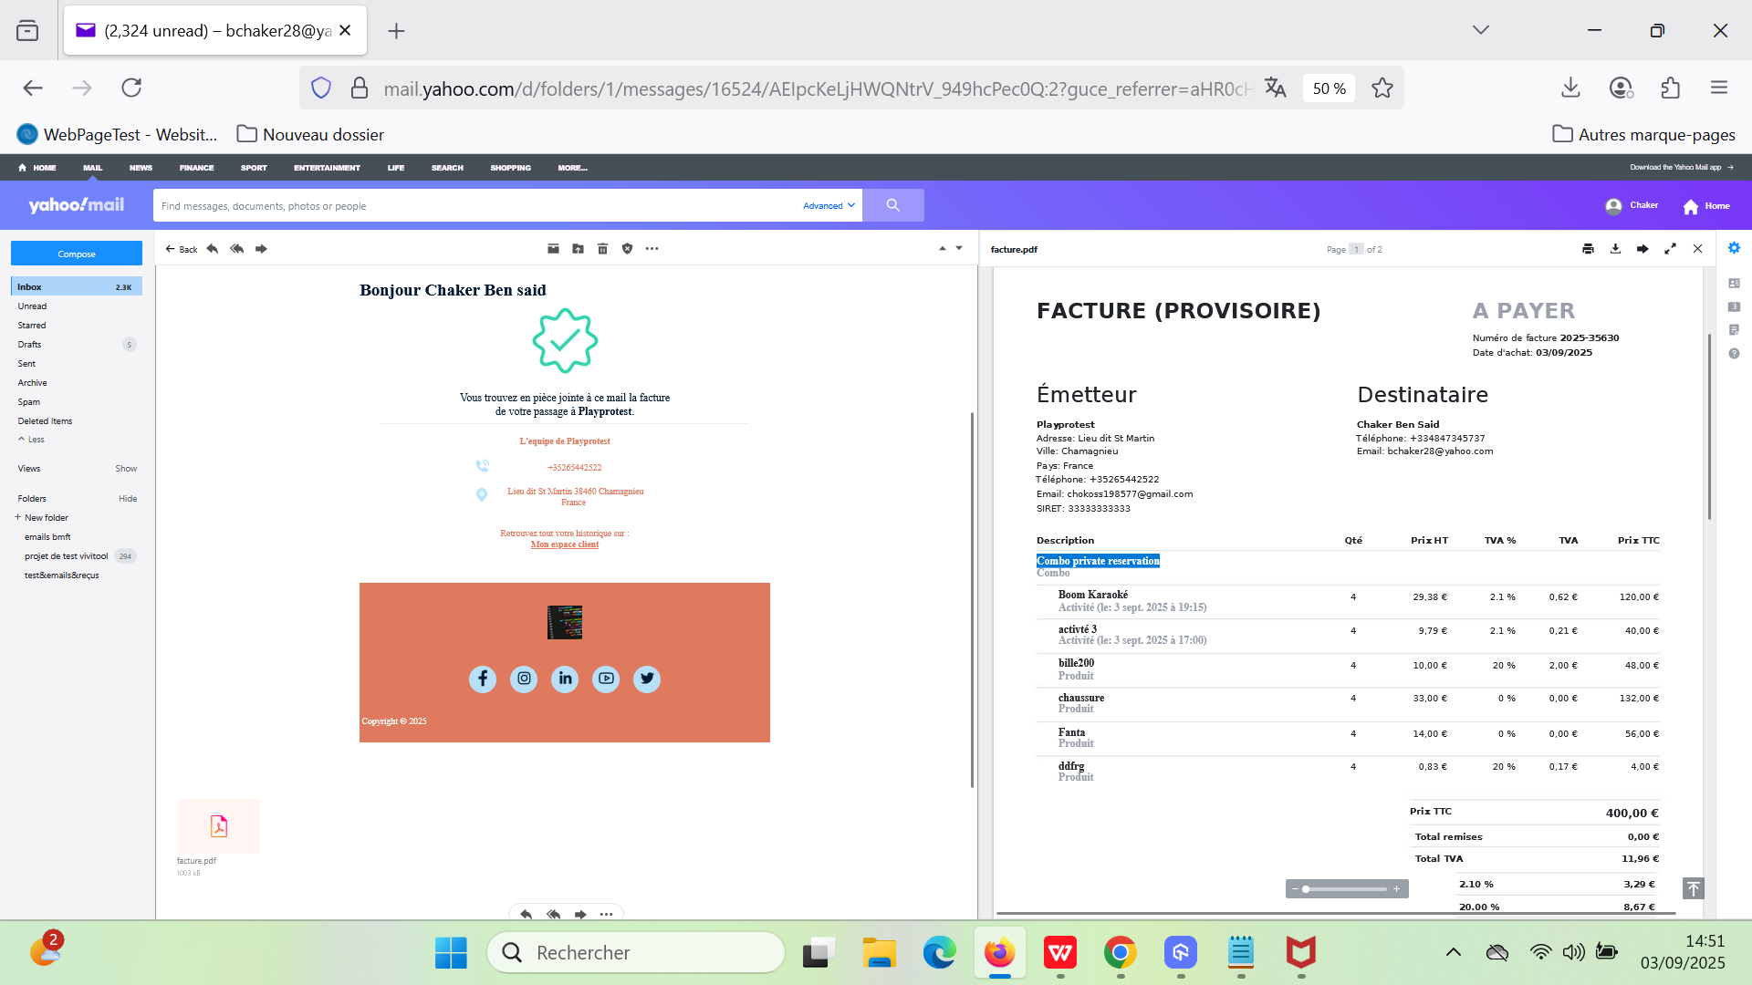
Les 2 autres emails sont vides.